МИНИСТЕРСТВО ОБРАЗОВАНИЯ И НАУКИ РОССИЙСКОЙ ФЕДЕРАЦИИ
Федеральное государственное бюджетное учреждение
высшего образования
«КУБАНСКИЙ ГОСУДАРСТВЕННЫЙ УНИВНРСИТЕТ»
(ФГБОУ ВО «КубГУ»)

Кафедра социологии

СОЦИОЛОГИЧЕСКОЕ ИССЛЕДОВАНИЕ

ОТНОШЕНИЕ ЛЮДЕЙ РАЗНЫХ ВОЗРАСТОВ К РЕЛИГИИ

Работу выполнили _____________________________ В.А. Игнатьева, _____________________________ А.А Тараненко
(подпись, дата)

Факультет истории, социологии и международных отношений курс 1
Направление 39.03.01 – социология, ОФО
Научный руководитель
доцент кафедры социологии,
канд. социол. наук __________________________________ Т.Н. Белопольская
(подпись, дата)

Краснодар 2017

Актуальность исследования
Данная тема является актуальной, т.к. религия во многом оказывает влияние на мировоззрение людей и выступает одним из способов приобщения личности к разным сферам общественной жизни. Поэтому важно проанализировать отношение населения к религии, что объясняется также изменениями, которые происходят в современном мире. В результате кардинальных социальных и экономических преобразований, которые были вызваны процессом глобализации, в религии также происходят перемены.
Не будем забывать и о том, что во многих государствах религиозные организации серьезно воздействуют на политические процессы. Также следует заметить, что религия закладывает основы мировоззрения верующих, поэтому даже в светских государствах религия оказывает влияние на мнение индивидов, их взгляды на жизнь, убеждения. Зачастую религия формирует гражданскую позицию людей.
Наша проблема исследования очень важна с точки зрения достижения межконфессионального, гражданского и международного спокойствия, социально-экономического и культурного прогресса.
Актуальность нашей темы исследования подтверждается и тем, что она поднимается во многих статьях социологических журналов. Например, в своей статье “О религиозности российской молодежи”, опубликованной в 1998 г., М.П. Мчедлов анализирует отношение российской молодежи к религии. Автор ставит перед собой задачу выявить параметры религиозности молодежи России. Исследования позволило обнаружить новое явление — преодоление стереотипов молодых людей о том, что "религия мешает развитию науки", "религия - удел старушек" и т.д.
В своей работе Мчедлов также пишет о тесной связи религиозного и национального самосознания. Другими словами, отрицающие свою религиозность или же колеблющиеся молодые люди воспринимают православие или ислам уже “как естественную культурную среду, национальный образ жизни”, а не только как религиозную систему. Так, к примеру, по данным статьи к православным отнесли себя не только 56,2% колеблющихся, 24,1% верующих в сверхъестественные силы, но и 8,8% индифферентных и даже 2,1% неверующих молодых людей.
Подводя итоги своего исследования, Мчедлов делает выводы, что религиозность современной молодежи имеет довольно сложную структуру. Он обращает наше внимание на то, “что религиозная молодежь в большей мере выступает за сохранение семейных и национальных ценностей”, но она не готова к решительным действиям по изменению общественно-политических реалий нашего общества.
В статье “Основные характеристики динамики религиозности населения”, опубликованной в 1998 г., Л.Г. Новикова также рассматривает проблему религиозности современного общества. Ее работа посвящена анализу некоторых особенностей процесса "религиозного возрождения" в Белоруссии. В ходе своего исследования автор статьи прослеживает “массовый отход населения от атеизма как обязательного элемента идеологии”. Также наблюдается интересная тенденция — наиболее активно в последние годы росла религиозность именно молодежи и пожилых людей, другими словами тех групп, для которых проблема стартового или финального самоопределения стоит наиболее остро.

Задачи:
1. Выяснить отношение (положительно, нейтрально, отрицательно) людей к религии, церкви, обрядам, приметам.
2. Определить отношение людей к церковнослужителям и изучению церковных писаний, основополагающих догм.
3. Выявить, как СМИ отображает деятельность церкви, религиозные события разных конфессий.
4. Исследовать, как респонденты относятся к разным религиям, а также вопросу свободы вероисповедания.
5. Выявить необходимость введения религиозных уроков в систему школьного образования.

Анкета
Мы, студенты-социологи, проводим исследование с целью изучения отношения населения к религии.
Заранее благодарим за участие в исследовании.
Исследование провидится анонимно, все сведения будут представлены в обобщенном виде.
- Определите ваше отношение к церкви, обрядам, приметам
 | Положительно | Нейтрально | Отрицательно
Религиозные праздники
Народные обряды
Приметы
Традиции
Деятельность религиозных сект

- Определите своё отношение к религии:

- Верю в Бога
- Безразлично отношусь к религии
- Не верю в Бога

- Верю в сверхъестественные силы (в общение с духами, магию, знахарство, гадание, колдовство, астрологию)
- Затрудняюсь с ответом

- К какой религии Вы себя относите?

- Христианство
- Ислам
- Буддизм
- Иудаизм
- Язычество
- Не отношу себя ни к какой религии
- Другое_______________

- Читали ли вы священные писания?

- Да
- Нет

- Как вы относитесь к церковнослужителям?

- Положительно
- Скорее положительно, чем отрицательно
- Скорее отрицательно, чем положительно
- Отрицательно

- Как часто вы посещаете богослужения?

- Регулярно
- Изредка
- Никогда

- Какую роль, по Вашему мнению, должны играть религиозные организации в духовной и общественной жизни нашей страны?
- Активную роль в общественно-политической жизни общества
- Деятельность конфессий должна быть направлена только на удовлетворение религиозных потребностей верующих
- Деятельность конфессий должна быть строго ограничена - служить укреплению духовности и нравственности в обществе
- Другое
- Как вы считаете, должны ли в СМИ освещать религиозные темы?

- Да, конечно
- Да, но не активно

- Нет
- Затрудняюсь с ответом

- Как вы относитесь к разным конфессиям

Конфессии | Положительно | Нейтрально | Отрицательно | Затрудняюсь с ответом
Христианство
Ислам
Буддизм
Иудаизм
Язычество
Атеизм

- Считаете ли Вы, что Конституция РФ достаточно обеспечивает свободу вероисповедания?
- Да
- Нет
- Затрудняюсь с ответом

- Как вы думаете, нужно ли вводить в школьную программу религиозные предметы?

- Да, это необходимо для всех
- Да, но ученик должен посещать такие уроки по согласию родителей
- Нет
- Затрудняюсь с ответом

- Укажите, пожалуйста, Ваш пол
М Ж
- Укажите, пожалуйста, Ваш возраст___________
- Укажите, пожалуйста, Вашу национальность __________________
- Укажите, пожалуйста, Ваш уровень образования

- Среднее
- Среднее специальное
- Неоконченное высшее
- Высшее
- Ученная степень

- Место жительства
- Город
- Сельское поселение

Таблица 1. Отношение респондентов к религии, %
Группы респондентов по возрасту, лет | Верю в Бога | Безразлично отношусь к религии | Не верю в Бога | Верю в сверхъестественные силы | Затрудняюсь ответить
18-25 | 35,3 | 17,6 | 17,6 | 0,0 | 29,4
26-40 | 85,7 | 0,0 | 0,0 | 14,3 | 0,0
41-50 | 66,7 | 11,1 | 0,0 | 0,0 | 22,2
свыше 50 | 71,4 | 14,3 | 0,0 | 0,0 | 14,3
Вывод: в возрастной категории 18-25 лет: 35,3% - верит в Бога, 17,6% - безразлично относятся к религии, не верят в Бога – 17,6%, затруднялись с ответом 29,4%, в сверхъестественные силы не верит никто.
В возрастной категории 26-40 лет: 85,7% - верят в Бога, 14,3% - верит в сверхъестественные силы.
В возрастной категории 41-50 лет: 66,7% - верят в Бога, 11,1% - безразлично относится к религии, 22,2% - затруднялись с ответом.
В возрастной категории свыше 50 лет: 71,4% - верят в Бога, 14,3% - безразлично относится к религии, 14,3% - затрудняется с ответом.
Из полученных данных следует, что в каждой возрастной категории есть люди, которые верят в Бога (их доминирующее количество). Не верят в бога только люди из возрастной категории 18-25 лет, а в сверхъестественные силы верят только люди в возрасте 26-40 лет, не затруднялись с ответом только люди в возрасте 26-40 лет.
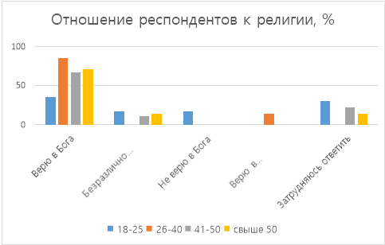
Рисунок 1. Отношение респондентов к религии, %

Таблица 2. Отношение респондентов к религии, %
Группы респондентов по полу | Верю в Бога | Безразлично отношусь к религии | Не верю в Бога | Верю в сверхъестественные силы | Затрудняюсь ответить
Мужчины | 43,0 | 21,4 | 7,1 | 7,1 | 21,4
Женщины | 65,4 | 7,7 | 7,7 | 0,0 | 19,2
Вывод: из 14 опрошенных мужчин: 43% - верят в Бога, 21,4% - безразлично относятся к религии, 7,1% - не верят в Бога, 7,1% - верят в сверхъестественные силы, 21,4% - затрудняются с ответом.
Из 26 опрошенных женщин: 65,4% - верят в Бога, 7,7% - безразлично относятся к религии, 7,7% - не верят в Бога, никто не верит в сверхъестественные силы, 19,2% - затрудняются с ответом.
Из представленных данных следуют, что верующих в Бога больше среди женщин, мужчины чаще затрудняются с ответом.
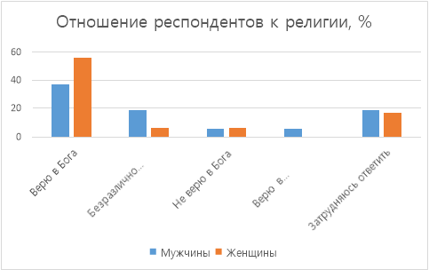
Рисунок 2. Отношение респондентов к религии, %

Таблица 3. Отношение респондентов к атеизму, %
Группы респондентов по возрасту, лет | Отношение респондентов к атеизму, %
 | Положительно | Нейтрально | Отрицательно | Затрудняюсь с ответом
18-25 | 41,2 | 52,9 | 5,9 | 0,0
26-40 | 0,0 | 100 | 0,0 | 0,0
41-50 | 33,3 | 44,4 | 22,2 | 0,0
свыше 50 | 0,0 | 14,3 | 57,1 | 28,6

Вывод: из опрошенных в возрастной категории 18-25 лет: 41,2% - положительно относятся к атеизму, 52,9% - нейтрально, 5,9% - отрицательно, с ответом никто не затрудняется.
Из опрошенных людей в возрасте 26-40 лет - 100% относятся нейтрально.
Из опрошенных респондентов в возрастной категории 41-50 лет: 33,3% – относятся положительно, 44,4% – нейтрально, 22,2% – отрицательно, с ответом никто не затрудняется.
Из опрошенных людей в возрастной категории свыше 50 лет: никто не относятся положительно к атеизму, 14,3% - нейтрально, 57,1% - отрицательно, 28,6% - затрудняются с ответом.
Группы респондентов 18-25 лет, 26-40 лет, 40-50 лет в основном нейтрально относятся к атеизму, а в возрастной категории свыше 50 лет - большинство относится к нему отрицательно.
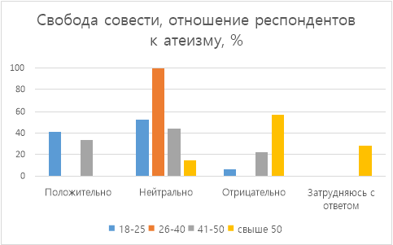
Рисунок 3. Свобода совести, отношение респондентов к атеизму, %
Таблица 4. Изучение респондентами священных писаний (Читали ли вы священные писания?), %
 | Да | Нет
Среднее | 60 | 40
Среднее специальное | 9,1 | 90,9
Неоконченное высшее | 30,8 | 69,2
Высшее | 40 | 60
Ученая степень | 100 | 0
Вывод: из опрошенных респондентов со среднем образованием: 60% - читали священные писания, 40% - нет.
Из опрошенных людей со средним специальным образованием: 9,1% - читали, 90,9% - не читали.
Из опрошенных респондентов, имеющих неоконченное высшее образование: 30,8% - читали писания, 69,2% - их не читали.
Из опрошенных респондентов с высшим образованием: 40% - читали, 60% - не читали.
Среди людей, имеющих ученую степень, священные писания читали 100%.
Меньше всего людей, изучивших священные писания, наблюдается в категории “среднее специальное”, а больше всего людей, изучивших священные писания, наблюдается в категории “ученая степень”.
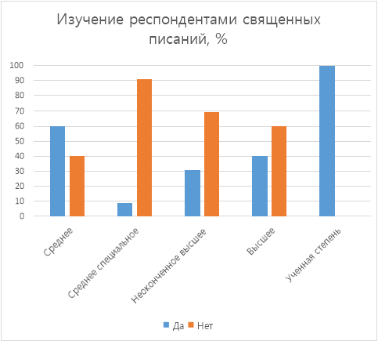
Рисунок 4. Изучение респондентами священных писаний

Таблица 5. Отношение респондентов к священнослужителям, %
 | Положительно | Скорее положительно, чем отрицательно | Скорее отрицательно, чем положительно | Отрицательно | Затрудняюсь с ответом
18-25 | 29,4 | 52,9 | 11,8 | 5,9 | 0,0
26-40 | 28,6 | 42,9 | 28,6 | 0,0 | 0,0
41-50 | 11,1 | 66,7 | 22,2 | 0,0 | 0,0
свыше 50 | 57,1 | 85,7 | 0,0 | 0,0 | 14,3
Вывод: из опрошенных людей в возрастной категории 18-25 лет: 29,4% - положительно относятся к священнослужителям, 52,9% - относятся скорее положительно, чем отрицательно, 11,8% - скорее отрицательно, чем положительно, 5,9% - отрицательно, с ответом никто не затрудняется.
Из опрошенных людей в возрастной категории 26-40 лет: 28,6% - положительно относятся к священнослужителям, 42,9% - относятся скорее положительно, чем отрицательно, 28,6% - скорее отрицательно, чем положительно, нет людей, которые относились бы отрицательно или затруднялись с ответом.
Из опрошенных людей в возрастной категории 41-50 лет: 11,1% - положительно относятся к священнослужителям, 66,7% - относятся скорее положительно, чем отрицательно, 22,2% - скорее отрицательно, чем положительно, нет людей, которые относились бы отрицательно или затруднялись с ответом.
Из опрошенных людей в возрастной категории свыше 50 лет: 57,1% - положительно относятся к священнослужителям, 85,7% - относятся скорее положительно, чем отрицательно, нет людей, которые относились бы отрицательно или скорее отрицательно, чем положительно, 14,3% - затрудняются с ответом.
Больше всего доверяют церковнослужителям люди из возрастной категории свыше 50 лет, а отрицательно относятся опрошенные из возрастной категории 18-25 лет.
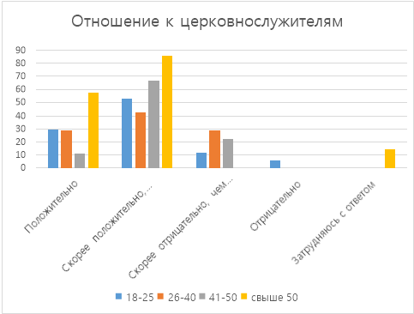
Рисунок 5. Отношение респондентов к священнослужителям, %

Таблица 6. Посещение богослужений, %
 | Регулярно | Изредка | Никогда
Мужчины | 6,7 | 46,7 | 46,7
Женщины | 4 | 64 | 32
Вывод: из опрошенных мужчин: 6,7% - регулярно посещают богослужения, 46,7% - изредка посещают, 46,7% - никогда не посещали.
Из опрошенных женщин: 4% - регулярно посещают церковную службу, 64% - изредка посещают, 32% - никогда не посещали.
Из опроса следует, что женщины чаще посещают богослужения, чем мужчины.
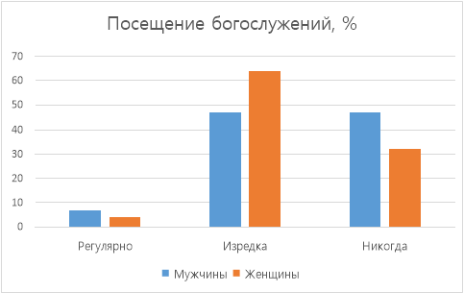
Рисунок 6. Посещение богослужений, %

Таблица 7. Роль религиозных организаций в духовной и общественной жизни нашей страны, %
 | Активную роль в общественно-политической жизни общества | Деятельность конфессий должна быть направлена только на удовлетворение религиозных потребностей верующих | Деятельность конфессий должна быть строго ограничена - служить укреплению духовности и нравственности в обществе | Другое
Город | 4,3 | 60,9 | 30,4 | 4,3 (никакую)
Сельское поселение | 10,5 | 47,4 | 42,1 | 0,0
Вывод: из опрошенных городских жителей: 4,3% считают, что религиозные организации должны иметь активную роль в общественно-политической жизни общества, 60,9% опрошенных считают, что деятельность конфессий должна быть направлена только на удовлетворение религиозных потребностей верующих, 30,4% опрошенных считают, что деятельность конфессий должна быть строго ограничена - служить укреплению духовности и нравственности в обществе, 4,3% опрошенных выбрали другое.
Из опрошенных жителей сельских поселений: 10,5% считают, что религиозные организации должны иметь активную роль в общественно-политической жизни общества, 47,4% опрошенных считают, что деятельность конфессий должна быть направлена только на удовлетворение религиозных потребностей верующих, 42,1% опрошенных считают, что деятельность конфессий должна быть строго ограничена - служить укреплению духовности и нравственности в обществе, никто из опрошенных не выбрал другое.
Доминирующее число опрошенных как в городе, так и в сельской местности считают, что что деятельность конфессий должна быть направлена только на удовлетворение религиозных потребностей верующих, меньше всего людей как в городе, так и в сельской местности считают, что религиозные организации должны иметь активную роль в общественно-политической жизни общества.
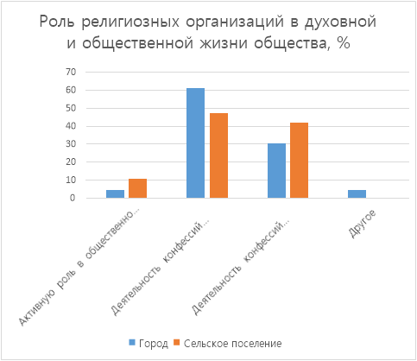
Рисунок 7. Роль религиозных организаций в духовной и общественной жизни нашей страны, %

Таблица 8. Введение религиозных предметов в школьную программу, %
 | Да, это необходимо для всех | Да, но ученик должен посещать такие уроки по согласию родителей | Нет | Затрудняюсь с ответом
18-25 | 0,0 | 23,5 | 64,7 | 11,8
26-40 | 0,0 | 71,4 | 28,6 | 0,0
41-50 | 0,0 | 66,7 | 33,3 | 0,0
свыше 50 | 0,0 | 71,4 | 0,0 | 28,6
Вывод: из опрошенных респондентов в возрастной категории 18-25 лет: никто не считает, что необходимо вводить религиозные предметы в школьную программу, 23,5% считают, что ученик должен посещать такие уроки по согласию родителей, 64,7% считают, что их вводить не нужно, 11,8% - затрудняются с ответом.
Из опрошенных респондентов в возрастной категории 26-40 лет: никто не считает, что необходимо вводить религиозные предметы в школьную программу, 71,4% считают, что ученик должен посещать такие уроки по согласию родителей, 28,6% считают, что их вводить не нужно, никто не затрудняется с ответом.
Из опрошенных респондентов в возрастной категории 41-40: никто не считает, что необходимо вводить религиозные предметы в школьную программу, 66,7% считают, что ученик должен посещать такие уроки по согласию родителей, 33,3% считают, что их вводить не нужно, 0% - затрудняются с ответом.
Из опрошенных респондентов в возрастной категории свыше 50 лет: никто не считает, что необходимо вводить религиозные предметы в школьную программу, 71,4% считают, что ученик должен посещать такие уроки по согласию родителей, никто не считает, что их вводить не нужно, 28,6% - затрудняются с ответом.
Ни одна возрастная категория не считает, что такие уроки необходимо вводить как обязательные предметы.
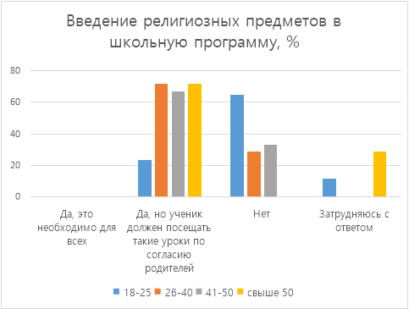
Рисунок 8. Введение религиозных предметов в школьную программу, %
Таблица 9. Отношение респондентов к разным религиям, %
 | Положительно |  | Нейтрально |  | Отрицательно |  | Затрудняюсь с ответом
 | М | Ж | М | Ж | М | Ж | М | Ж
Христианство | 57,1 | 84,6 | 35,7 | 15,4 | 0,0 | 0,0 | 7,1 | 0,0
Ислам | 35,7 | 23,1 | 28,6 | 57,7 | 14,3 | 3,8 | 14,3 | 15,4
Буддизм | 42,9 | 38,5 | 28,6 | 50,0 | 7,1 | 3,8 | 21,4 | 7,7
Иудаизм | 14,3 | 26,9 | 42,9 | 57,7 | 7,1 | 3,8 | 35,7 | 11,5
Язычество | 14,3 | 15,4 | 28,6 | 57,7 | 28,6 | 19,2 | 28,6 | 7,7
Вывод: из опрошенных мужчин - 57,1% положительно относятся к христианству, 35,7% нейтрально, 7,1% затруднились с ответом, не нашлось никого, кто бы отрицательно относился к христианству. Из опрошенных женщин 84,6% положительно относятся к христианству, 15,4% нейтрально.
Из опрошенных мужчин - 35,7% положительно относятся к исламу, 28,6% нейтрально, 14,3% отрицательно, 14,3% затруднялись с ответом. Из опрошенных женщин 23,1% положительно относятся к исламу, 57,7% нейтрально, 3,8% отрицательно, 15,4% затруднялись с ответом.
Из опрошенных мужчин - 42,9% положительно относятся к буддизму, 28,6% нейтрально, 7,1% отрицательно, 21,4 затруднялись с ответом. Из опрошенных женщин - 38,5% положительно относятся к буддизму, 50% нейтрально, 3,8% отрицательно, 7,7% затруднялись с ответом.
Из опрошенных мужчин - 14,3% положительно относятся к иудаизму, 42,9% нейтрально, 7,1% отрицательно, 35,7% затруднялись с ответом. Из опрошенных женщин - 26,9% положительно относятся к иудаизму, 57,7% нейтрально, 3,8% отрицательно, 11,5% - затруднялись с ответом.
Из опрошенных мужчин - 14,3% положительно относятся к язычеству, 28,6% нейтрально, 28,6% отрицательно, 28,6% затруднялись с ответом. Из опрошенных женщин - 15,4% положительно относятся к язычеству, 57,7% нейтрально, 19,2% отрицательно, 7,7% затруднялись с ответом.
Отсюда следует, что положительнее всего опрошенные респонденты относятся к христианству, а отрицательее всего к язычеству. Женщины более нейтрально относятся ко многим религиям, нежели мужчины, которые чаще затрудняются с ответом.
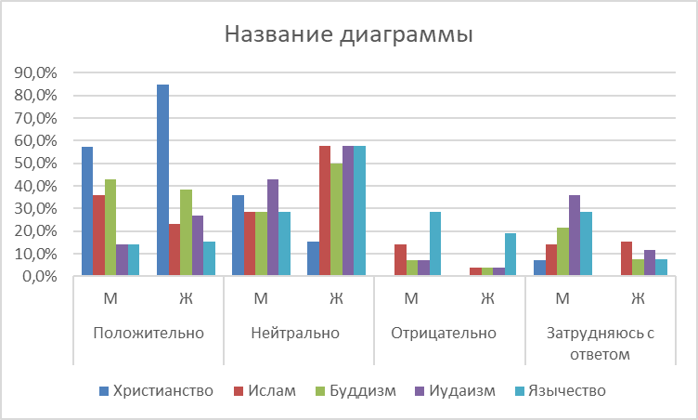
Рисунок 9. Отношение респондентов к разным религиям,%
Мы заметили, что в основном СМИ отображают религиозные праздники, но не более. Также для людей есть отдельные каналы, на которых говорится о деятельности Русской православной церкви, Московской патриархии, Его Святейшества Святейшего Патриарха Московского и всея Руси. На таких каналах также отражаются отношения Русской православной церкви к событиям политической, экономической и культурной жизни России. Такие каналы несут и образовательную функцию — духовно-нравственное воспитание и религиозное образование.

Мчедлов М.П. О религиозности российской молодежи // Социологические исследования. — 1998. — № 6. — С. 107-110.
Новикова Л.Г. Основные характеристики динамики религиозности населения // Социологические исследования. — 1998. — № 9. — С. 93-98.

